https://data.bls.gov/PDQWeb/wp ← clase 4
https://estadisticas.bcrp.gob.pe/estadisticas/series/ ← Perru
https://finance.yahoo.com/quote/%5EGSPC?p=^GSPC&.tsrc=fin-srch
la data
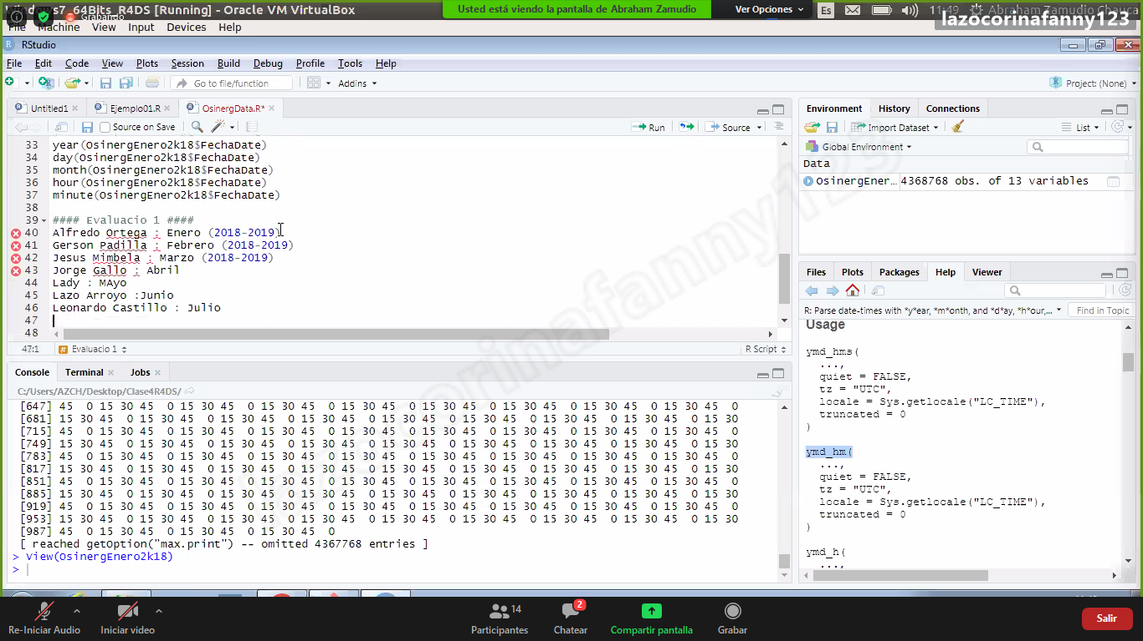

https://github.com/azchr4ds/ ← todas las clases

